**UNIVERSIDADE DO OESTE DE SANTA CATARINA**

**CAMPUS DE SÃO MIGUEL DO OESTE**

**BACHARELADO EM CIÊNCIAS DA COMPUTAÇÃO**

EVERTO CARLOS HOLLEWEIGER

GUILHERME ZENIN

LUCAS GABRIEL DA ROSA

**DATACINE: BANCO DE DADOS PARA O GERENCIAMENTO DE CINEMAS**

São Miguel Do Oeste/SC

2022

EVERTO CARLOS HOLLEWEIGER

GUILHERME ZENIN

LUCAS GABRIEL DA ROSA

DATACINE: BANCO DE DADOS PARA O GERENCIAMENTO DE CINEMAS

Trabalho Acadêmico do componente de Banco de Dados I do curso de Ciências da Computação da Universidade do Oeste de Santa Catarina no campus de São Miguel do Oeste.

Professor: Roberson Junior Fernandes Alves

São Miguel Do Oeste/SC

2022

**LISTA DE ILUSTRAÇÕES**

**FIGURAS**

Figura 1: Diagrama relacional proposto para o DataCine 8

Figura 2: Script utilizado para criação do banco de dados. 9

Figura 3: Script utilizado para criação da tabela filme_premiacao. 10

Figura 4: Script utilizado para criação da tabela filme_premiacao. 10

Figura 5: Informações inseridas na tabela cinema. 10

**SUMÁRIO**

1 INTRODUÇÃO 5

2 DESENVOLVIMENTO 6

2.1 PESQUISAS E IDEIAS INICIAIS 6

2.2 REQUISITOS E DIAGRAMA RELACIONAL 6

2.3 SCRIPTS 8

2.3.1 *Script* de criação do banco de dados. 9

2.3.2 Script de geração das tabelas 9

2.3.2 Script de insert das tabelas 10

2.4 RELATÓRIOS DO MODELO DE NEGÓCIO 11

2.5 DICIONÁRIO DE DADOS 11

3 CONCLUSÃO 12

# 1 INTRODUÇÃO

O banco de dados DataCine, é um modelo de banco de dados desenvolvido para as empresas cujo segmento trata-se de salas de cinema. O projeto foi desenvolvido pensando em atender cinemas de pequeno, médio e até grande porte, devido a suas inúmeras possibilidades de gestão. Neste relatório, estão relatados todos os processos utilizados para o desenvolvimento da ideia, bem como, de deixar um banco de dados funcional. Todos os arquivos aqui mencionados poderão ser encontrados no repositório do GitHub, através do link: <https://github.com/evertoch/DataCine> .

Neste trabalho serão abordados os seguintes tópicos:

* Pesquisas e ideias iniciais.
* Requisitos e diagrama relacional.
* Scripts.
* Dicionário de dados.

# 2 DESENVOLVIMENTO

## 2.1 PESQUISAS E IDEIAS INICIAIS

Inicialmente, ao ser proposto a ideia de criação de um Banco de Dados, foi pensado em nichos pouco explorados, onde as opções de sistema fossem limitadas. Baseado nisso, surgiu a ideia do DataCine, um banco de dados voltado para o gerenciamento de cinemas. Com o segmento definido, foi realizado uma análise das reais necessidades que um Cinema pode possuir em sua rotina de trabalho.

## 2.2 REQUISITOS E DIAGRAMA RELACIONAL

Desde a gestão dos funcionários, até o cadastro de premiação dos filmes que serão exibidos, o DataCine foi pensado para atender todas as necessidades do dia-a-dia de um cinema, a fim de reduzir gargalos e maximizar resultados. Para definir todos os requisitos necessários, além de pesquisas na internet, foi realizado uma análise e levantamento de informações juntamente com um ex-colaborador do cinema local de São Miguel do Oeste, o Cine Peperi.

Os requisitos para elaboração da estrutura do Banco de Dados, foram os seguintes:

* No cinema existem várias salas, as quais exibem filmes em horários diversos;
* Cada sala possui um nome (que não pode se repetir) e capacidade (número de lugares);
* O cinema tem interesse em saber quais filmes estão atualmente em cartaz, em que salas e em que horários;
* Informações necessárias para os filmes: Nome em português, nome na língua original (se estrangeiro), diretor, ano de lançamento, tipo, sinopse e imagens de divulgação. É importante saber se o filme é legendado ou dublado;
* Eventualmente, podem existir para o filme premiações ou indicações para premiação (e.g. Palma de Ouro em 1987, Oscar de melhor atriz em 89, indicado para melhor filme estrangeiro em 1996), e esta informação é usada para divulgação dos filmes;
* Uma exibição de um filme ocorre em uma dada sala e horário. Um mesmo filme pode ser exibido na mesma sala, em vários horários. Para filmes muito procurados, o cinema pode ter exibição simultâneas em várias salas (em horários simultâneos ou não).
* Filmes diferentes podem passar na mesma sala, desde que obviamente não no mesmo horário.
* O cinema só trabalha com horários fixos de filmes, os quais atualmente são: 16:00, 17:00, 18:00, 19:30, 20:00, 22:00, 24:00. A cada um destes horários está vinculado um conjunto de funcionários responsáveis pelo bom andamento das atividades do cinema naquele horário, e que desempenham uma função (ex: caixa, balas, lanterninha, bilheteiro);
* Cada funcionário é caracterizado pelo número da carteira de trabalho (único), nome, data de admissão e salário. Para maior satisfação dos funcionários, existe um rodízio das funções conforme o horário (ex: um mesmo funcionário pode ser caixa no horário das 16:00, e baleiro no horário das 21:00). Todo horário tem, pelo menos, três funcionários alocados.

Com todas as informações necessárias, foi elaborado o Modelo Relacional do banco de dados, sendo possível definir as entidades e atributos, bem como as especificações de cada um, sejam estes chave primária (*primary key*, ou simplesmente, PK), chave estrangeira (*foreign key*, ou simplesmente FK), campos não nulos (*not null),* e únicos *(unique).*

O modelo relacional representa os dados num Banco de Dados como uma coleção de tabelas (relações). Cada tabela terá um nome, que será único, e um conjunto de atributos com seus respectivos nomes e domínios. O objetivo do modelo relacional elaborado é explanação da estrutura do banco de dados em um esquema de fácil visualização, sendo uma peça fundamental para manutenções, implementações e correções que podem ocorrer no banco de dados, visto que o usuário terá a estrutura completa para eventuais consultas.

Visando uma estrutura sem redundância e com a possibilidade mínima de erros, o diagrama foi estruturado seguindo as boas práticas propostas pela normalização das Formas Normais.

O diagrama relacional elaborado foi construído utilizando a ferramenta Visual Paradigm e pode ser visto na figura 1 abaixo e também, na íntegra, no diretório do projeto no GitHub (<https://github.com/evertoch/DataCine> Mapa Relacional > DataCine.vpp).

Figura 1: Diagrama relacional proposto para o DataCine

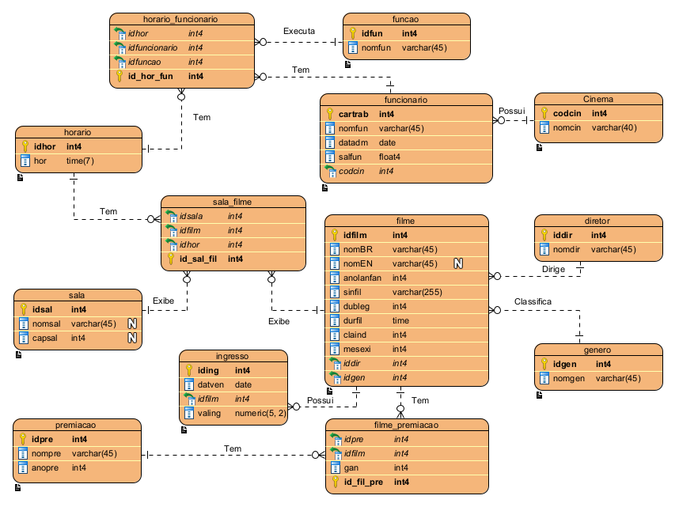

Para a nomenclatura dos componentes do diagrama, foi adotado a seguinte padronização: Tabelas principais utilizam o nome da informação que será guardada, sem utilizar letra maiúscula, acentuação ou caracteres especiais, exemplo: filme. Tabelas intermediárias (fruto da relação “N:N” ou “N:M”, lê-se muitos para muitos), utiliza o nome das duas tabelas principais separados por *underline*, exemplo: filme_premiacao. Para as colunas, presente em cada tabela, utiliza as três primeiras letras de cada palavra, sem nenhum componente para separação, exemplo: durfil.

## 2.3 SCRIPTS

Com a parte teórica finalizada, foi iniciado a parte prática, ou seja, a criação do banco de dados baseado em todas as informações já coletadas e no Modelo Relacional (MR) criado.

O SGBD utilizado para execução dos comandos SQL foi o DBeaver.

### 2.3.1 *Script* de criação do banco de dados.

O *script* de criação do banco de dados é a linha de comando mais simples do processo de desenvolvimento, consistindo no seguinte padrão: create database + “nome do banco de dados”;, neste caso: create database datacine;.

A figura a seguir mostra o SQL utilizado:

Figura 2: Script utilizado para criação do banco de dados.



O arquivo completo poderá ser encontrado no repositório do GitHub com o nome “Create_Database_DataCine.sql”.

### 2.3.2 Script de geração das tabelas

Através da própria ferramenta de criação do MR, ou seja, o Visual Paradigm, foi realizado a criação dos SQL de geração das tabelas e seus respectivos atributos.

Foi selecionado todas as tabelas existentes, contendo todos os atributos e relacionamentos necessários para o funcionamento. Com o botão direito do mouse, com as tabelas em destaque, basta selecionar a opção “*Generate SQL*”. Assim, o código todo é gerado com base no modelo relacional criado, seja para as entidades, atributos e suas respectivas especificações.

Por padrão do próprio *Software,* o SQL é divido entra a criação da tabela, definição dos atributos, os tipos de dados de cada atributo, a chave primária da tabela e os comentários. O fim do código é reservado para geração de todas as demais *constraints,* composto, em sua grande maioria, pelas chaves estrangeiras.

A Figura 3 mostra o SQL utilizado para a criação da tabela filme_premiacao:

Figura 3: Script utilizado para criação da tabela filme_premiacao.

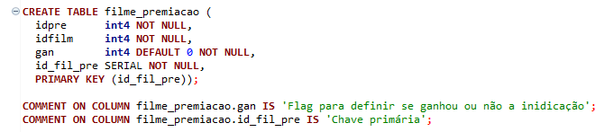

A Figura 4 mostra o SQL utilizado para a criação das *constraints* da tabela, especificadas no final do arquivo.sql:

Figura 4: Script utilizado para criação da tabela filme_premiacao.



O arquivo completo poderá ser encontrado no repositório do GitHub com o nome “Create_Database_Tables.sql”.

### 2.3.2 Script de insert das tabelas

Com a estrutura do banco de dados pronta, foi realizado a inserção de dados em todas as tabelas, a fim de certificado o pleno funcionamento de toda a estrutura e também para geração dos relatórios propostos no Modelo de Negócio. Para campos “auto incremento”, as informações sequenciais foram geradas pelo próprio Banco de Dados. Para os demais campos, a inserção ocorreu de forma manual, com informações fictícias estimadas para o cinema foco deste trabalho, o Cine Peperi.

A Figura 5 mostra o SQL utilizado para a inserção na tabela cinema:

Figura 5: Informações inseridas na tabela cinema.



O arquivo completo poderá ser encontrado no repositório do GitHub com o nome “Insert_Database_Tables.sql”.

## 2.4 RELATÓRIOS DO MODELO DE NEGÓCIO

Com toda a estrutura do banco de dados pronta e todas as informações inseridas, chegou a hora de testar o mesmo com os relatórios propostos pelo Modelo de Negócios. Os relatórios propostos foram os seguintes:

* Relacionar o nome do filme, tempo de duração e o gênero de todos os filmes. Ordene o relatório do filme mais longo(tempo) para o filme mais curto;
* Relacionar o nome do filme e o nome da sala para todos os filmes. Filtre somente filmes com duração mínima de 90 minutos. Ordene o relatório de forma descendente pelo nome da sala;
* Relacionar o código do filme, nome do filme, mês da bilheteria, quantidade total de ingressos vendidos no mês para meses entre anos de 2020 e 2021. Ordene o relatório do filme com mais vendas(em termos de quantidade de ingressos) para o filme com menos vendas;
* Relacionar o código do filme, nome do filme e o total de bilheteria(valores). Filtrar somente filmes, excetuando-se dramas, lançados a partir de 2018 e com restrição de idade para maiores de 12 anos. Ordene o relatório do filme com mais bilheteria para o filme com menos bilheteria.

O arquivo completo com os comandos SQL utilizados para gerar os relatórios propostos, poderá ser encontrado no repositório do GitHub com o nome “Relatório.sql”.

## 2.5 DICIONÁRIO DE DADOS

O dicionário de dados é um arquivo contendo toda a estrutura detalhada do banco de dados, bem como os comentários e informações inseridas. O mesmo foi gerado utilizando as informações cadastradas no Visual Paradigm.

O arquivo completo com o dicionário de dados completo, poderá ser encontrado no repositório do GitHub com o nome “Dicionário de dados.docx”.

# 3 CONCLUSÃO

Com base nas informações apresentadas neste trabalho, conclui-se ser de suma importância o planejamento antecipado de como proceder antes e durante o desenvolvimento do banco de dados. É visto também que a documentação das informações, seja ela através de comentários ou do dicionário de dados é fundamental para um bom controle das informações a serem desenvolvidas, além de facilitar os processos de criação e manutenção do banco de dados.